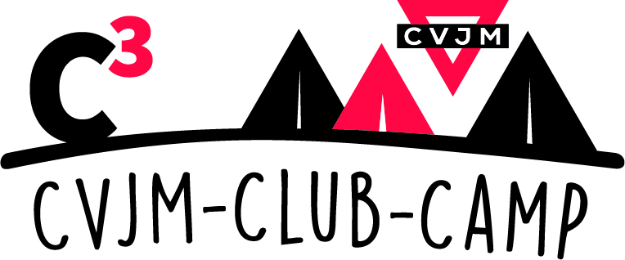
C³ist
das CVJM- CLUB- CAMP
mit DIR und DEINER JUGENDGRUPPE!
09. Mai – 12. Mai 2020
in Dautphe
Ich möchte am C³- CVJM-CLUB-CAMP teilnehmen:
Vor- + Nachname:
Straße:
Ort:
Geburtsdatum:
Handy:
Telefonnummer, unter der einer deiner Erziehungsberechtigten während des C³ erreichbar ist:
E- Mail:
Ich bin damit einverstanden, dass meiner Tochter / meinem Sohn in programmfreien Zeiten, nach verantwortlicher Entscheidung der Gruppenleitung und im Rahmen des Jugendschutzgesetzes, stundenweise freie Zeit zur eigenen Gestaltung zur Verfügung steht. In dieser Zeit kann keine unbedingte Haftung und Aufsicht erfolgen. Abmeldung, Zielangabe und Anmeldung nach der Rückkehr sind erforderlich.
Meine Tochter / mein Sohn ist angewiesen worden, den Aufforderungen der Gruppenleitung Folge zu leisten und sich an die gültigen Regeln des CVJM-Club-Camps zu halten.
Mit der Anmeldung willigen sowohl die Teilnehmenden als auch deren Personensorgeberichtigten ein, dass von den Teilnehmenden während der Maßnahme des CVJM-Westbundes Bilder gemacht werden. Die Bilder werden in Medien des CVJM-Westbundes zum Zwecke der Öffentlichkeitsarbeit verwendet – dies gilt für sämtliche Printmedien sowie für elektronische Medien wie Präsentationen und das Internet.
Die Kosten für das Camp setzen sich wie folgt zusammen: 55,- € Fixkosten C3 + Individuelle Kosten für eure Teilnehmer einfügen€ Verpflegung, Spritkosten, etc
Datum und Unterschrift des Erziehungsberechtigten
C³ IST MEHR!  Du hast Fragen?  Dann wende dich an:  Einen Ansprechpartner aus euerm Verein einfügen  Straße  Postleitzahl Stadt  Telefonnummer  E-Mail | C³ IST AUCH ONLINE!  Wenn du mal gucken willst, was dich so erwartet:  www.cvjm-westbund.de/c3  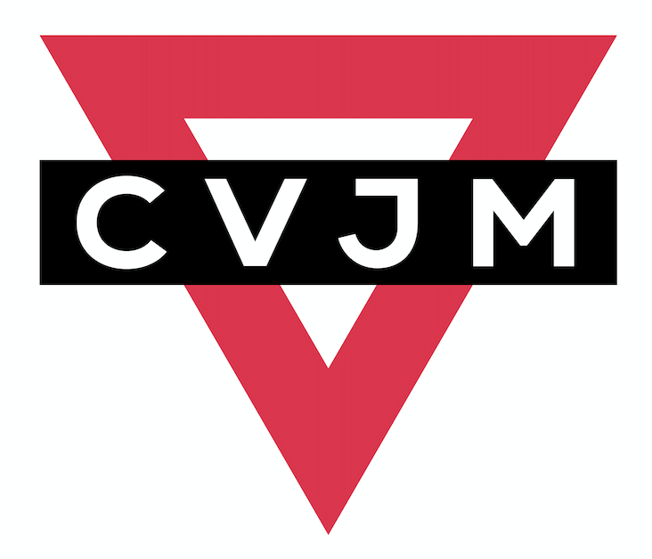  CVJM Ortsverein einfügen

